Выжигание
«Международный день защиты детей »
Занятие 1.
Дети — маленькие частички большого счастья, чудо, которое наполняет жизнь каждого взрослого неподдельной радостью и теплотой. Дети так нуждаются в любви и заботе, в родительской ласке и хочется, чтобы каждое детское сердце не было обделено этим маленьким счастьем. В День защиты детей желаю каждому ребенку иметь крепкую семью и все необходимое для беспечного детства. Пусть детские улыбки освещают нашу планету, и каждый из маленьких обитателей нашей земли будет здоровым и счастливым.
Дети — наша гордость,
Дети — это счастье.
Пусть всех в мире деток
Обойдут напасти.
Радостью сияют
Детские глазенки,
Раздается чаще
Добрый смех их звонкий!
Дорогие ребята, предлагаю вам выполнить работу, посвященную этому празднику.
Для выполнения работы потребовались:
• дощечка прямоугольной формы;
• эскиз и канцелярские принадлежности;
• выжигатель..
Подходящий эскиз нашла очень быстро, распечатала нужный размер на принтере. Далее переносим выбранный рисунок, используя копирку. Следите, чтобы не было сдвига, так как потом достаточно сложно вернуть рисунок в начальное положение. Готовые работы можно вскрыть лаком.
Предлагаю вам эскизы для первого занятия:
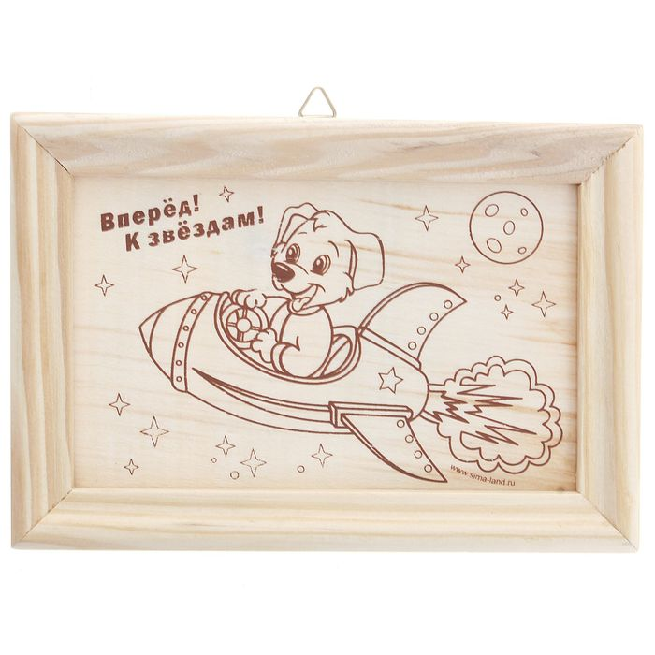
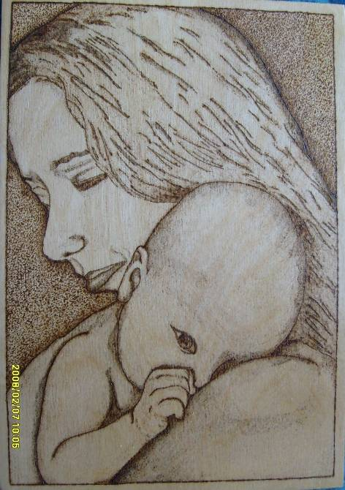

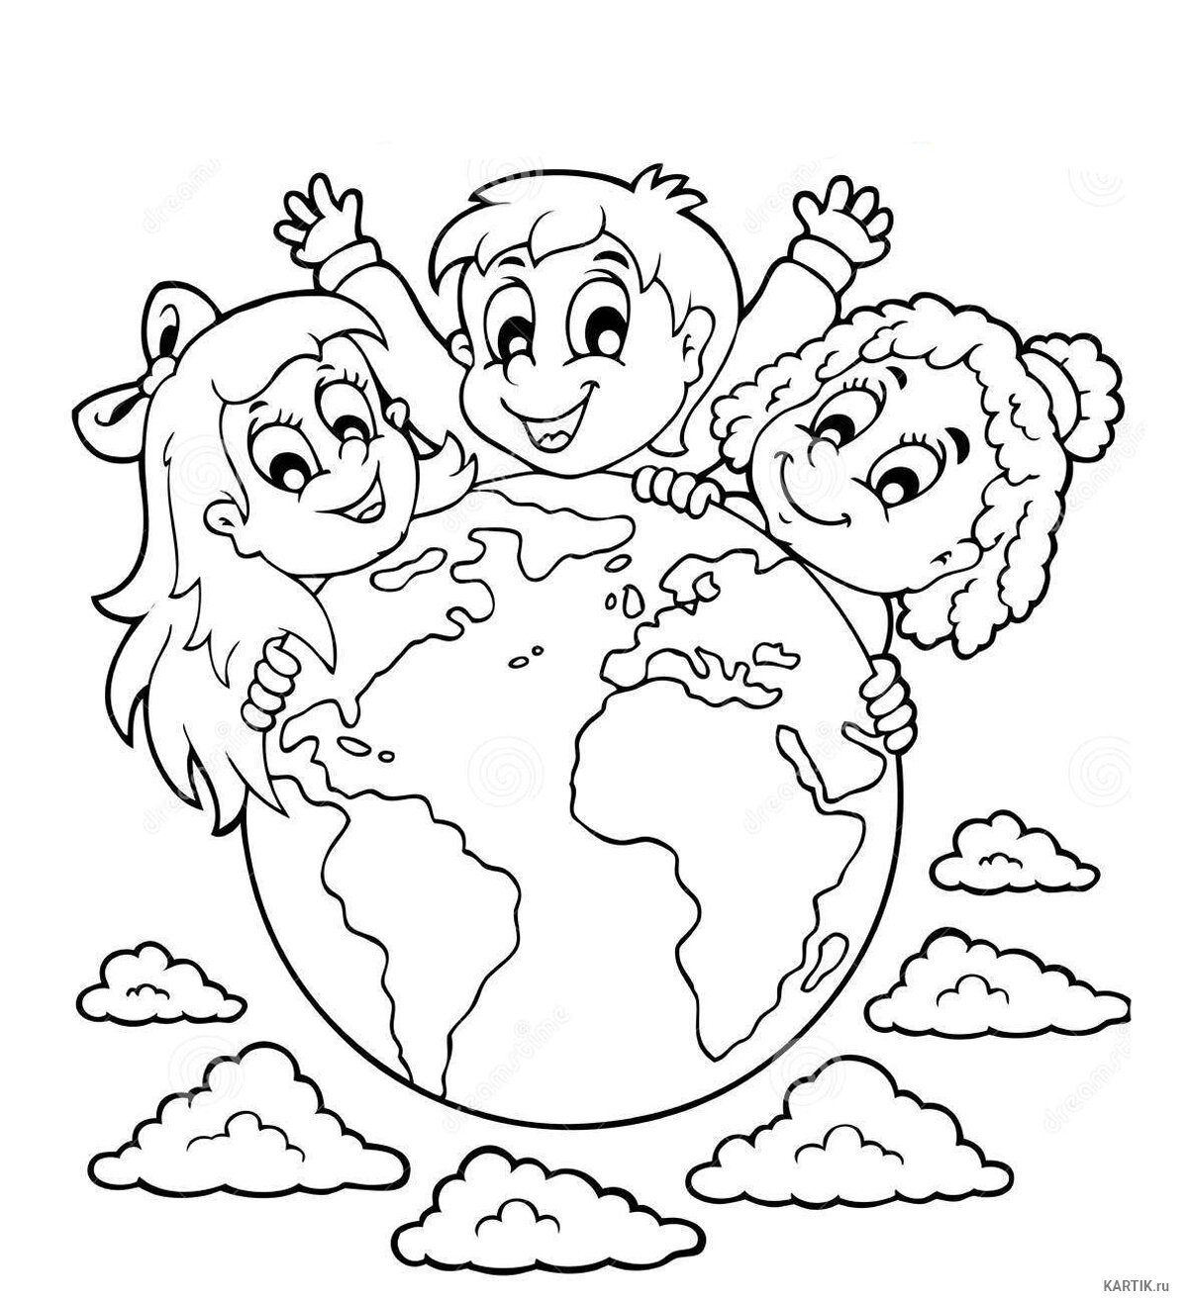

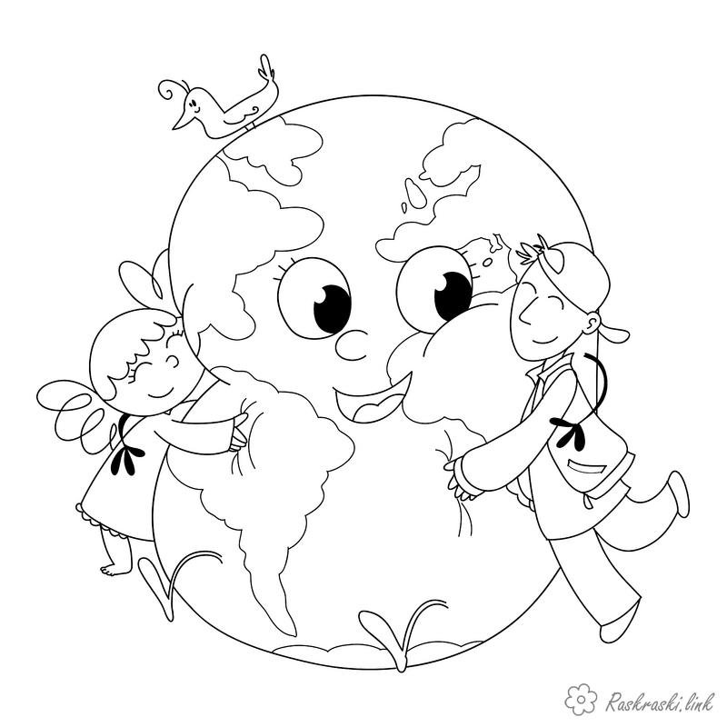
Удачного выполнения работы.
